CIRCUITO
POR EL CORAZÓN DE MÉXICO
11 días/10 noches

(Ciudad de México, Museo de Antropología, Plaza de las 3 Culturas, Basílica de Guadalupe, Pirámides de Teotihuacan, Querétaro, San Miguel de Allende, Guanajuato, Zacatecas, Guadalajara, Tlaquepaque, Tequila, Pátzcuaro y Morelia)

Mínimo 2 personas.
02 salidas Mensuales

Fechas de salida 2026:

ENERO | 05 y 19 | JULIO | 20
FEBRERO | 02 y 16 | AGOSTO | 03 y 17
MARZO | 02 y 16 | SEPTIEMBRE | 07 y 21
ABRIL | 06 y 20 | OCTUBRE | 05
MAYO | 04 y 18 | NOVIEMBRE | 16
JUNIO | NO APLICA | DICIEMBRE | 07 y 14

** Pregunte a su ejecutivo si hay más personas inscritas en la fecha que le interesa.

ITINERARIO

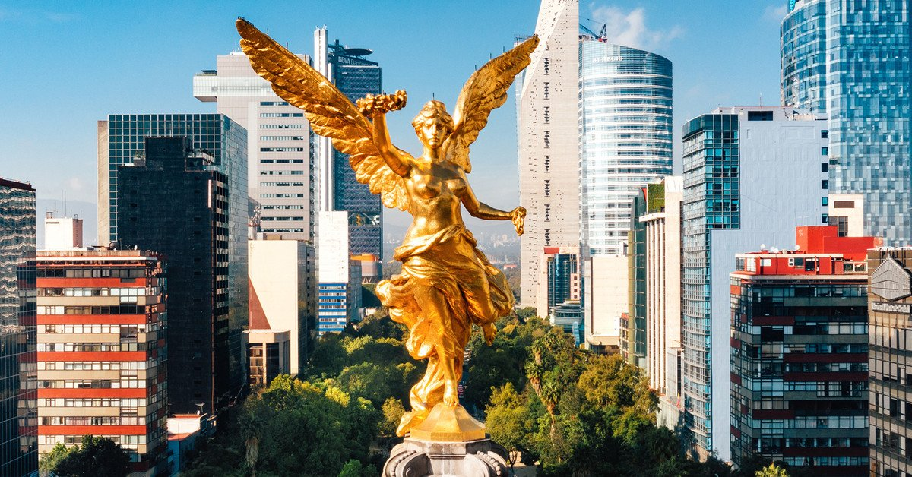
DIA 01 (lunes) – IN / CIUDAD DE MÉXICO

Llegada al aeropuerto internacional de la Ciudad de Mexico.
Traslado y asistencia del aeropuerto al hotel. Check in. Resto del día libre.
Almuerzo y cena libre. Alojamiento.

DIA 02 (martes) – CIUDAD DE MÉXICO – Basílica de Guadalupe + Piramides de Teotihuacan

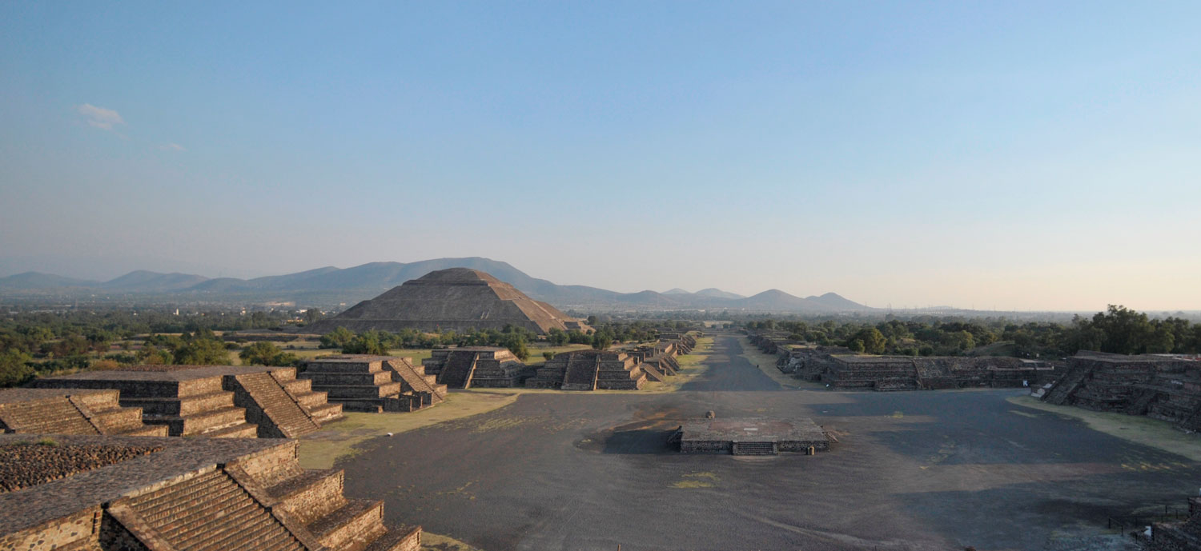
Desayuno en el hotel.
Visita panorámica a la Plaza de las Tres Culturas; sitio histórico en donde se libró la última lucha entre Aztecas y españoles y que simboliza la fusión de 3 épocas culturales representadas por las ruinas aztecas; la iglesia de Tlatelolco y el edificio de la Secretaría de Relaciones Exteriores. Continuaremos hacia la Basílica de Guadalupe; en donde veremos la imagen original de la virgen de Guadalupe. Conocerán la historia de cómo se plasmó en el manto del indígena Juan Diego y verán la antigua basílica al pie del cerro del Tepeyac. Por una moderna autopista iremos directamente a la zona arqueológica de Teotihuacán; la ciudad de los dioses; a 50 km en donde podremos admirar las impresionantes pirámides del sol y de la luna; caminar por la avenida de los muertos, conoceremos un taller de obsidiana para la demostración de esta y del maguey. Almuerzo buffet (sin bebidas).
Cena libre. Alojamiento.

DIA 03 (miércoles) – CIUDAD DE MÉXICO – City tour + Museo de Antropología

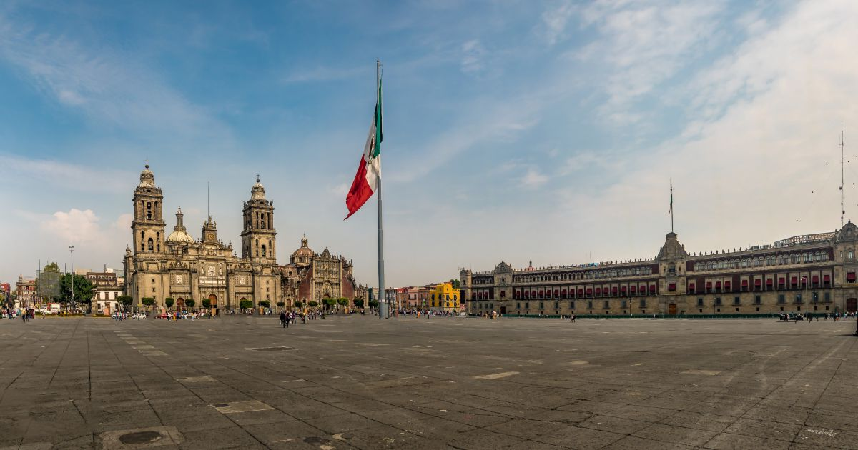
Desayuno en el hotel.
Se visita el Zócalo, el Palacio Nacional vista panorámica. Veremos las ruinas de lo que fue el Templo Mayor de los Aztecas y la Catedral Metropolitana. Los llevaremos al histórico bosque de Chapultepec rodeado de zonas residenciales como las Lomas; donde conocerá las residencias de artistas famosos. Visita al Museo Nacional de Antropología, donde podrá apreciar un mosaico de las culturas más importantes del país. Usted podrá permanecer en el museo para visitarlo completamente o ser trasladado a su hotel.
Almuerzo y Cena libre. Alojamiento.

DIA 04 (jueves) – CIUDAD DE MÉXICO – Querétaro – SAN MIGUEL DE ALLENDE

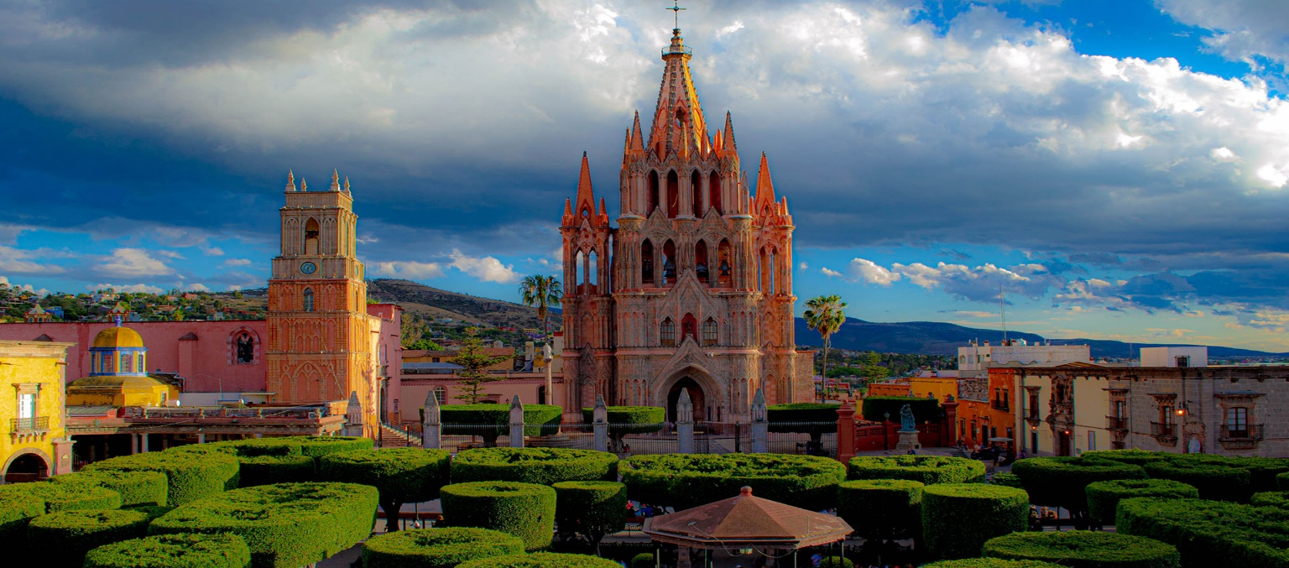
Desayuno en el hotel.
Partimos a Querétaro, ciudad Patrimonio de la humanidad, donde visitaremos el Acueducto, el Ex-Convento de la Cruz y el Centro Histórico. Continuaremos camino hasta San Miguel de Allende. Tarde para conocer esta apacible ciudad donde radicó el gran comediante Mario Moreno "Cantinflas" y lugar de residencia de artistas e intelectuales. Destacan como lugares importantes la Parroquia de San Miguel Arcángel, la Capilla de la Santa Casa, el Convento de la Concepción, la Iglesia de San Francisco y la Casa e Instituto Allende. Tiempo para recorrer sus calles, plazas, tiendas o mercados.
Check in en el hotel
Almuerzo y Cena libre. Alojamiento.

DIA 05 (viernes) – SAN MIGUEL DE ALLENDE – Dolores Hidalgo – GUANAJUATO

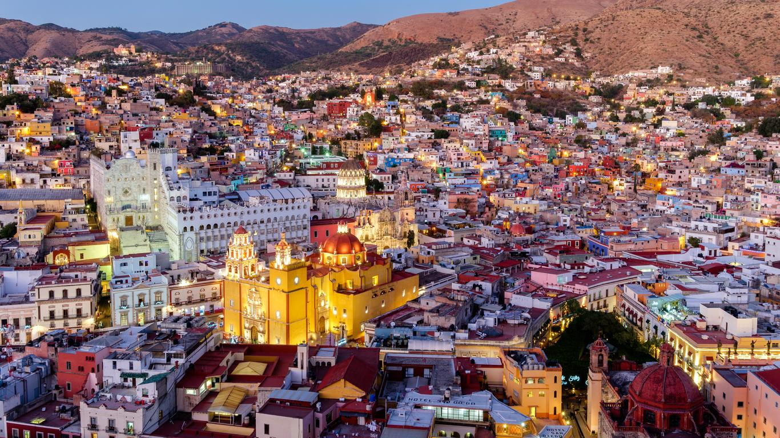
Desayuno en el hotel.
Salida a Dolores Hidalgo, donde el Cura Don Miguel Hidalgo diera el "Grito de Independencia” de México en 1810. Ahí encontramos la casa-museo de este héroe nacional. Seguiremos a Guanajuato, ciudad Patrimonio de la humanidad, sede del Festival Internacional Cervantino celebrado anualmente. Por la tarde disfrutaremos esta bella ciudad, llena de callejones y plazas, que nos ofrece lugares muy interesantes como la Universidad, el Teatro Juárez, el callejón del Beso, la casa-museo del muralista Diego Rivera, esposo de Frida Kahlo. Sus calles y avenidas subterráneas únicas en el país. Otras opciones atractivas son: la “callejoneada” acompañados por una estudiantina musical o tuna valenciana, la casa de Jorge Negrete, el museo del Quijote y las Momias (no incluidas).

Check in en el hotel
Almuerzo y Cena libre. Alojamiento.

DIA 06 (sábado) – GUANAJUATO – ZACATECAS

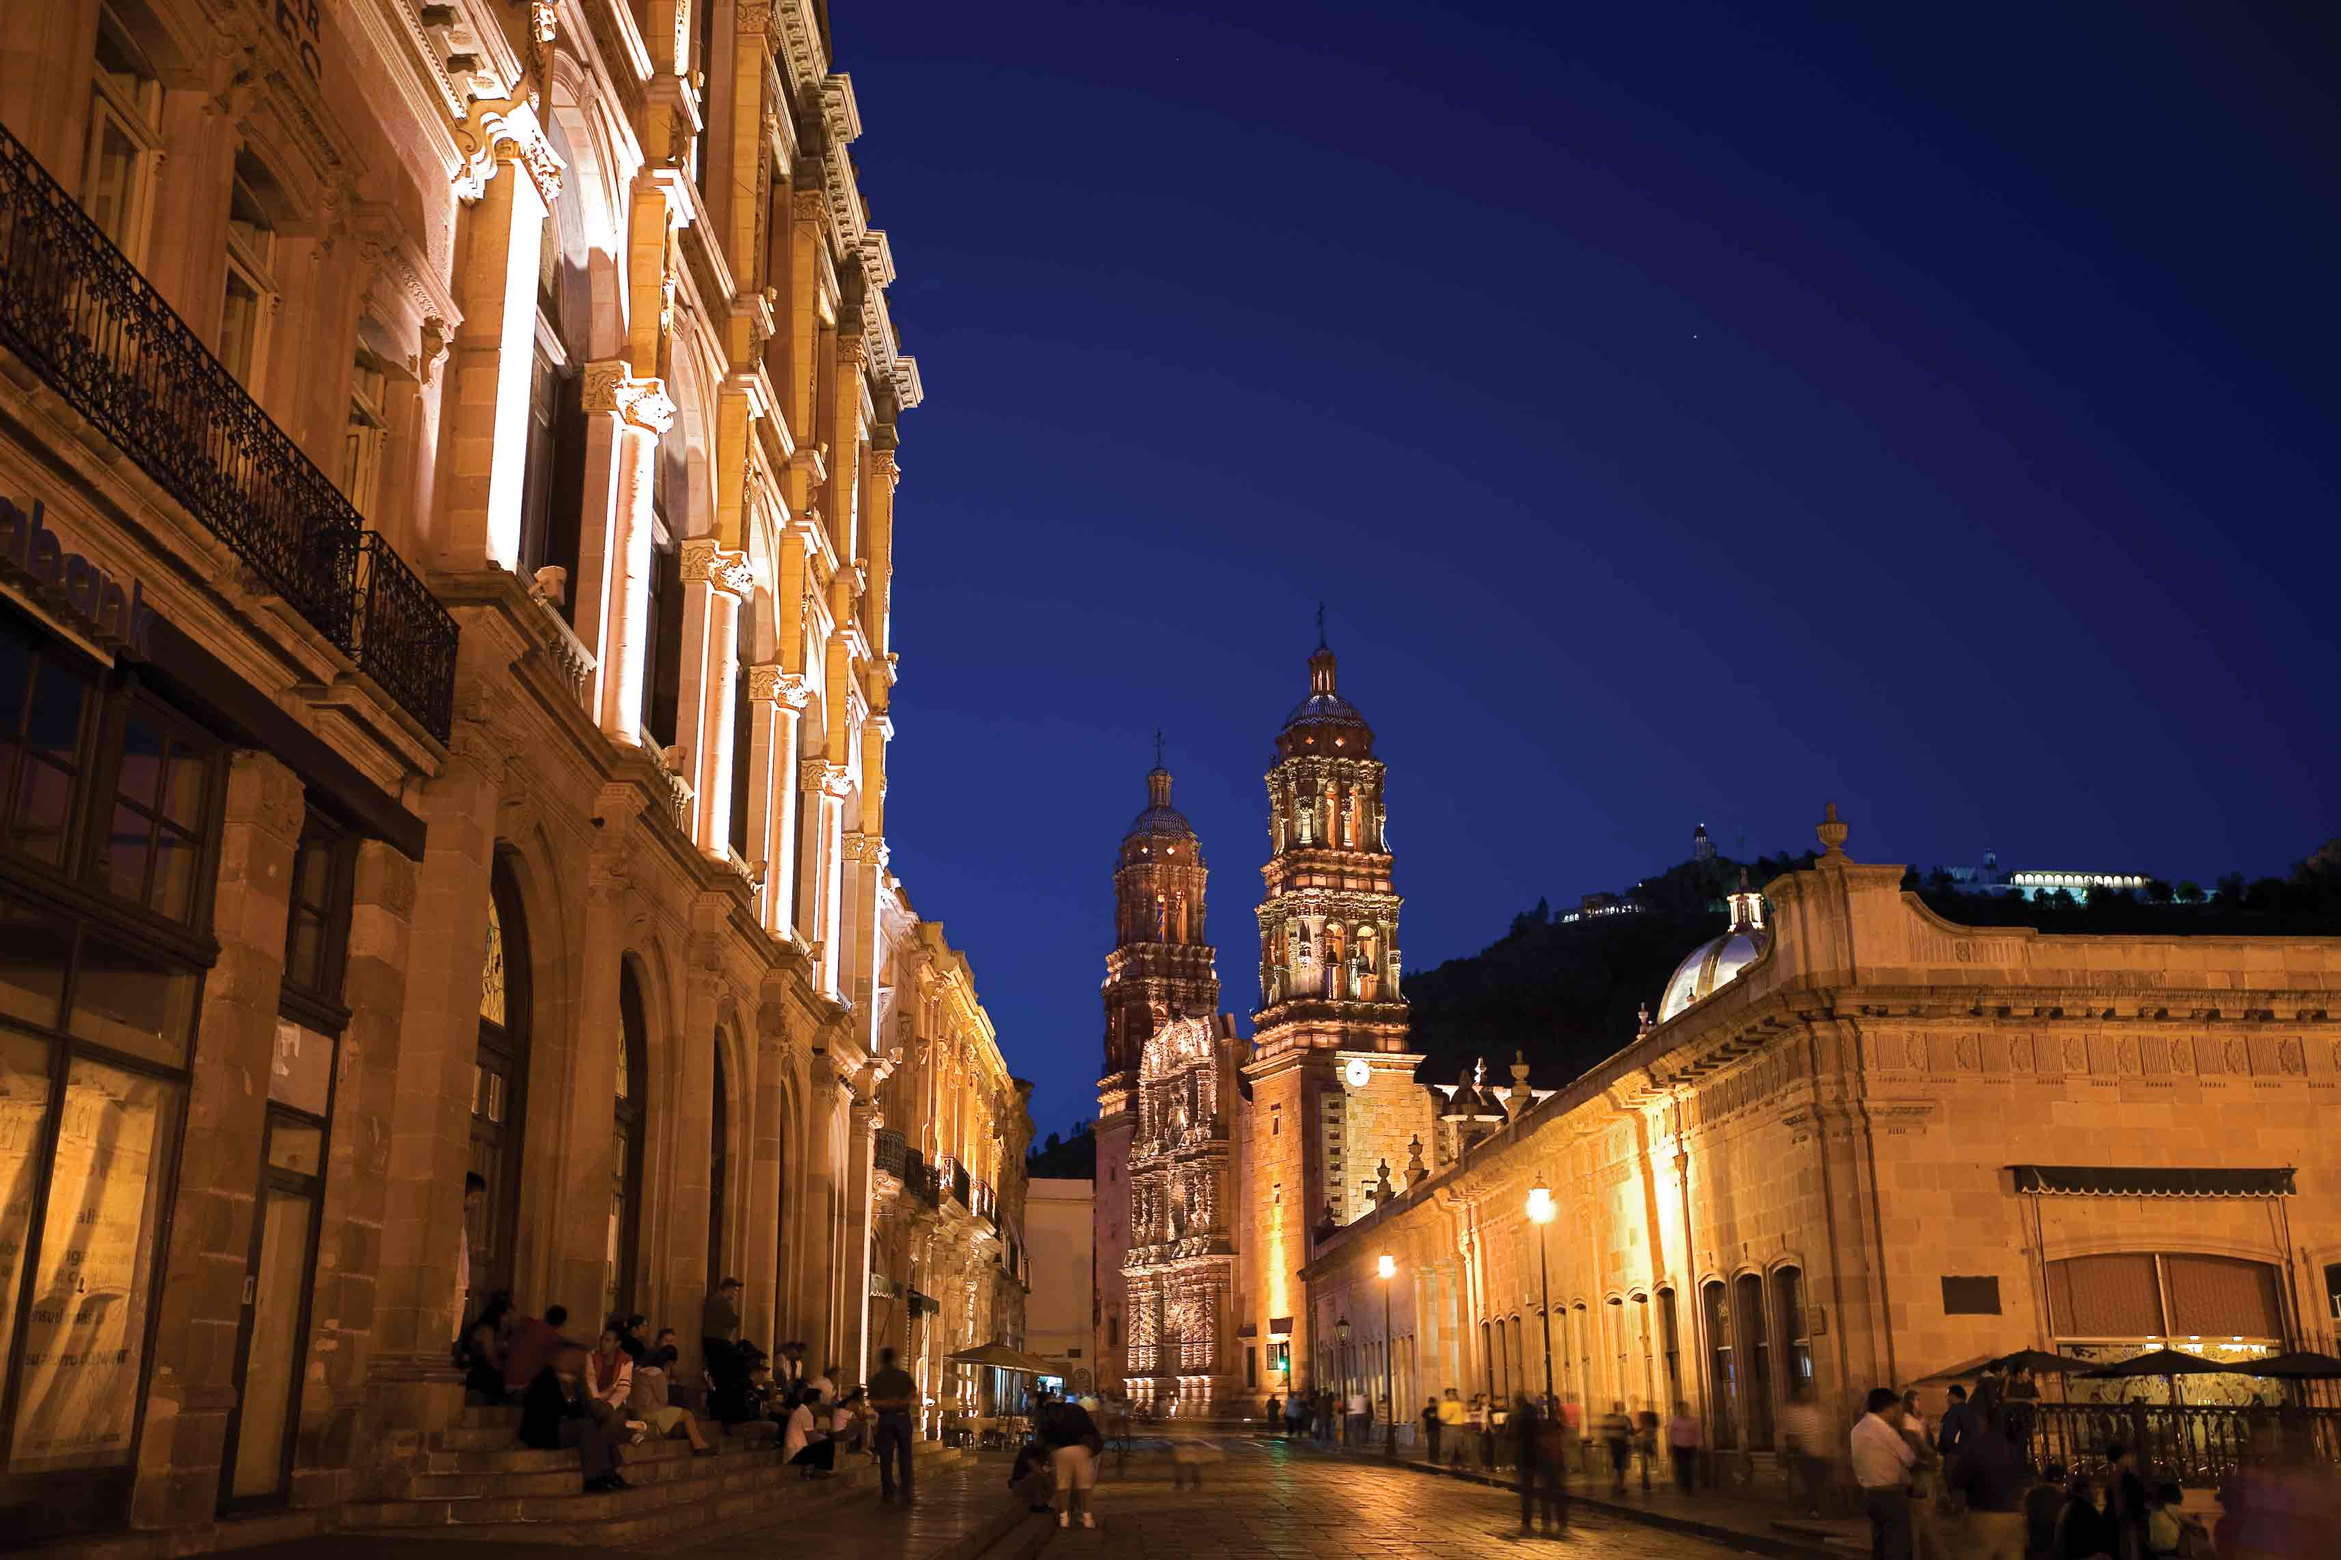
Desayuno en el hotel.
Saldremos hacia Zacatecas, bella ciudad minera declarada Patrimonio de la humanidad, hermosas fachadas labradas en cantera rosa, cuya catedral es el más sobresaliente, ejemplar del barroco mexicano. Panorámica de la ciudad desde el Cerro de la Bufa, descenso en teleférico y visita educativa a la Mina del Edén. Posibilidad de presenciar alguna “callejoneada” musical con Tambora. Otras opciones atractivas de la ciudad son los museos Rafael y Pedro coronel y Francisco Goitia (no incluidos).

Check in en el hotel
Almuerzo y Cena libre. Alojamiento.

DIA 07 (domingo) – ZACATECAS – GUADALAJARA

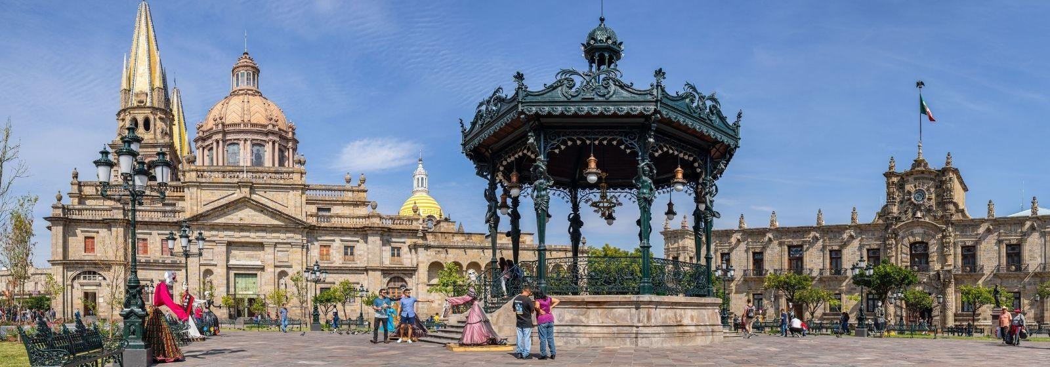
Desayuno en el hotel.
Salimos con dirección a la ciudad de Guadalajara, cuna del Mariachi y el Tequila, que distinguen a México en el mundo. Visita al barrio de Tlaquepaque famoso por fabricar las artesanías más finas del estado. Aquí se encuentra la famosa galería de Sergio Bustamante. Posibilidad de comer en alguno de los restaurantes típicos acompañados por un grupo de mariachi.

Check in en el hotel
Almuerzo y Cena libre. Alojamiento.

DIA 08 (lunes) – GUADALAJARA – Tequila

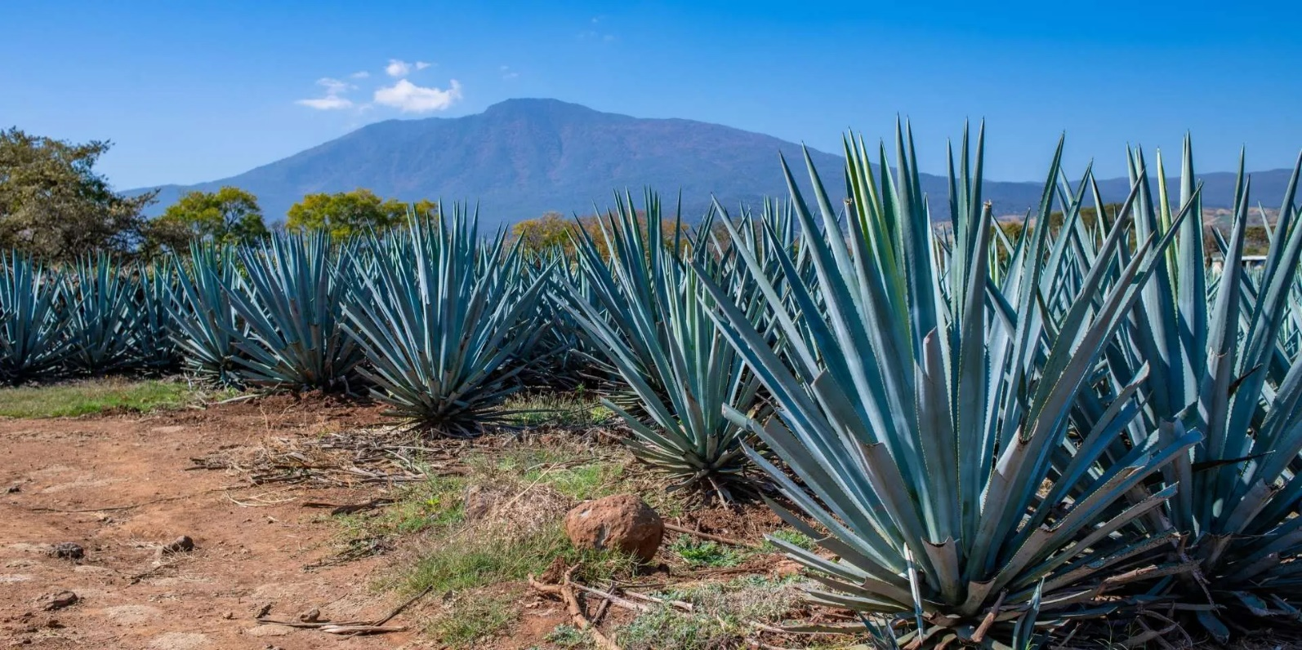
Desayuno en el hotel.
Por la mañana visita de ciudad donde observaremos puntos de interés como el teatro degollado, la catedral, la rotonda de los hombres ilustres, el palacio de gobierno que alberga espléndidos murales de Orozco, la plaza tapatía y una panorámica del hospicio cabañas. Continuamos a Tequila, típica población donde se encuentran establecidas las principales destilerías de este licor reconocido en todo el mundo. Recorreremos una destilería para conocer con detalle el proceso de producción de esta bebida. Regreso a Guadalajara.

Almuerzo y Cena libre. Alojamiento.

DIA 09 (martes) – GUADALAJARA – Rancho Los 3 Potrillos - Pátzcuaro - MORELIA

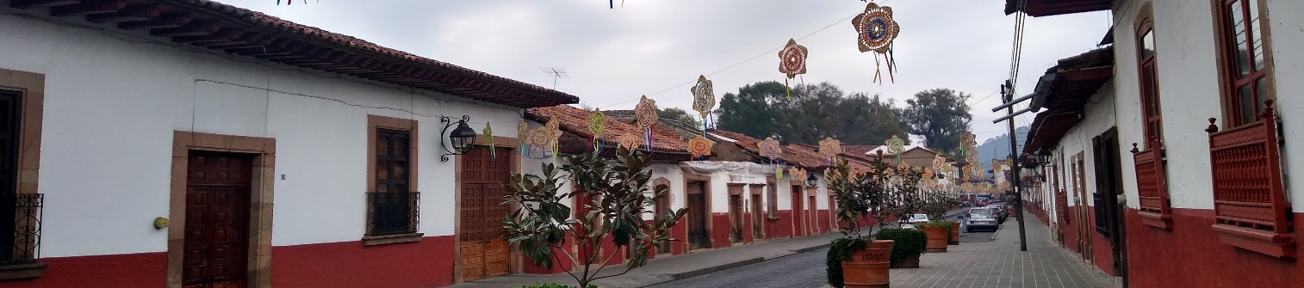
Desayuno en el hotel.
Nos ponemos en ruta nuevamente y visitaremos el Rancho de Vicente Fernández, Los Tres Potrillos, hasta donde lo permitan sus guardias ya que se trata de una propiedad privada; visitaremos su tienda considerada “la tienda vaquera más grande del mundo”.
Continuación hacia Pátzcuaro, que tiene como significado en idioma purépecha "la puerta del cielo". Ciudad famosa por su belleza colonial, originalidad en costumbres y población local. Entre sus atractivos está la milagrosa Basílica de Nuestra Señora de la Salud, la "Casa de los Once Patios", el centro histórico con sus plazas vasco de Quiroga y Gertrudis Bocanegra. Continuaremos a Morelia, la ciudad luz con el centro histórico mejor iluminado de México. Opcionalmente se pueden escuchar las rutas de leyenda de la época de la Colonia. En los portales del centro se puede disfrutar de una gran variedad de cafés y restaurantes con platillos típicos.

Check in en el hotel
Almuerzo y Cena libre. Alojamiento.

DIA 10 (miércoles) – MORELIA – CIUDAD DE MÉXICO

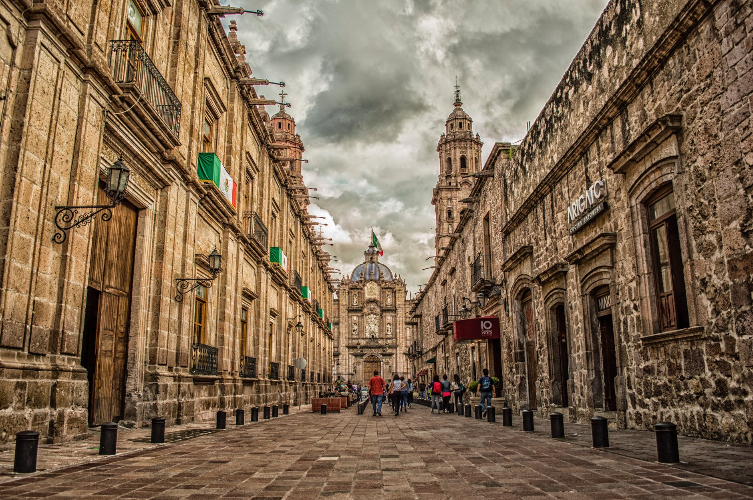
Desayuno en el hotel.
Conoceremos Morelia, ciudad Patrimonio de la Humanidad, reconocida por su buen ambiente estudiantil y sus magníficas construcciones coloniales de cantera rosa: La Catedral, el Palacio de Gobierno, el Palacio Clavijero, la Plaza Mayor, el Mercado de dulces típicos, el Acueducto y el Templo Gualupita en el Convento San Diego. Regreso a la Ciudad de México.

Check in en el hotel
Almuerzo y Cena libre. Alojamiento.

DIA 11 (jueves) – MEXICO / OUT

Desayuno en el hotel.

A la hora conveniente traslado de su hotel al Aeropuerto Internacional de la Ciudad de México para tomar el vuelo a su destino.

FIN DE LOS SERVICIOS

HOTELES 4*

Ciudad | Noches | Hotel
Ciudad de México | 04 | Casa Blanca o similar
San Miguel de Allende | 01 | Real de Minas o similar
Guanajuato | 01 | Holiday Inn Express o similar
Zacatecas | 01 | Santa Rita o similar
Guadalajara | 02 | Morales o similar
Morelia | 01 | Alameda o similar

PRECIO POR PERSONAS EN USD

Fecha | Doble | Triple | Sencilla | Menor  3 a 11 años
Ene . a Dic. 2026 | 1,630 | 1,545 | 2,255 | 720

Con excepción de las siguientes fechas
- Semana Santa
- Mundial
- Festival de Cine Morelia
- Formula 1
- Celebración día de muertos
EL PRECIO incluye:

- Transporte turístico con aire acondicionado.
- Guía bilingüe
- 10 noches de alojamiento en los hoteles mencionados
- 10 desayunos en hotel
- 01 almuerzo Buffet sin bebidas
- Visitas mencionadas con las admisiones correspondientes
- Impuestos locales y de hospedaje

NO INCLUYE:

- Billetes aéreos
- Visitas extras o NO mencionadas en el programa
- Impuestos en aeropuerto
- Alimentos no mencionados en el programa
- Bebidas
- Extras de los pasajeros
- Propinas a guía y chofer

OBSERVACIONES IMPORTANTES:

- Si los vuelos llegan o salen desde y hacia el nuevo aeropuerto Felipe Ángeles, se tendría que recotizar ya que se genera un suplemento
- Por favor toma nota que los precios para los niños son siempre y cuando sean menores de 11 años y compartan habitación con 2 adultos, de lo contrario, tendrán que entrar en 1 habitación TRIPLE pagando como adulto.
- Las habitaciones TRIPLES cuentan únicamente con 2 camas matrimoniales.
- Por favor contemplar el horario de Check in 15:00 hrs y Check Out 12:00 hrs.
- El tiempo de espera para los traslados de llegada es de 2 horas con 15 minutos. Una vez transcurrido el tiempo el pasajero deberá trasladarse por cuenta propia.
- El tiempo de tolerancia para traslado de salida es de 10 min., pasado este tiempo la unidad se retira y deberá trasladarse por cuenta propia al apto. * Bajo ninguna circunstancia nos hacemos responsables de los gastos extras que se deriven de esta situación.
- Pregunte a su ejecutivo si hay más personas inscritas en la fecha que le interesa.

